*Experiencias en el diseño y montaje de un carrito seguidor de linea de codigo abierto.*

Nombre: Walter Alexander Alvarado # 416317  
Escuela: Ingeniería de Eléctrica y Electrónica

Correo institucional: Walter.alvarado17@itca.edu.sv

Nombre: Josué Israel Guzmán Quintanilla # 417317 Escuela: Ingeniería de Eléctrica y Electrónica

Correo institucional: [israel.guzman17@itca.edu.sv](mailto:israel.guzman17@itca.edu.sv)

Nombre: Wendy Xiomara González Cruz # 414817

Escuela: Ingeniería de Eléctrica y Electrónica

Correo institucional: Wwndy.gonzalez@itca.edu.sv

Nombre: Carlos Eduardo Hernández Alas # 415617

Escuela: Ingeniería de Eléctrica y Electrónica

Correo institucional: ceduardo.hernandez@itca.edu.sv

*Resumen:* Mediante este reporte se especifica la investigación, elaboración y resultados de la experimentación de nuestro carrito seguidor de línea, así como las características de los componentes electrónicos que utilizamos.

Palabras clave: PIC18f4550, sensor CNY70, IC L298N, transistor 2N2222A, Motores DC.

# Introducción

Mediante este proyecto observamos y experimentamos los usos y facilidades que nos permite la tecnología de los microcontroladores y su aplicación en diversos dispositivos eléctricos y electrónicos.

# Carro Seguidor de Línea

## Descripcion del proyecto

El Proyecto de modulo consiste en la elaboración y programación de un carrito seguidor de línea, utilizando la tecnología del microcontrolador PIC18F4550 y los componentes electrónicos necesarios para su correcto funcionamiento.

## Funcionamiento

Su función será por 2 sensores CNY70 distribuidos de la siguiente manera: los 2 sensores están en la parte superior, de los cuales cada uno de ellos posee dos leds, un emisor y un receptor, los cuales funcionan de la siguiente manera: el led emisor emite luz y el led receptor recibe, si el led receptor recibe un 0 lógico entonces le manda un 1 lógico a la salida indicando que este se encuentra sobre un área de color negro, en dicho caso el carro va a caminar o avanzar hacia adelante y si el led receptor recibe un 1 lógico entonces manda un 0 lógico a la salida indicando que se encuentra sobre área blanca, lo cual significa que no se va a mover, las señales enviadas por los sensores llegan como entradas digitales a nuestro PIC18F4550.

La información es procesada y evaluada por el programa cargado al PIC18F4550, dicho programa contiene estructuras if que evalúan todas señales enviadas por los sensores, cuando las señales de todos los sensores delanteros sea 1 entonces el carro va a caminar hacia adelante, cuando la señal emitida por los 2 sensores izquierdos sea 1 el carro realizara un giro hacia la izquierda, de la misma manera cuando la señal de los 2 sensores derechos sea 1 y la de los sensores izquierdos sea 0 entonces el carro realizara un giro hacia la derecha.

Dependiendo de los resultados se envían los datos a las salidas digitales asignadas que irán conectadas a los drivers, dichos datos al ser procesados en el PIC18F4550 son mandados a los drivers L298N, que nos permitirán controlar a los motores DC que se utilizaran para las dos llantas que llevara nuestro carro seguidor de línea, al recibir los datos el L298N directamente envía los datos a los dos motores para que realicen la acción debida para cada caso, ya sea caminar hacia adelante, girar hacia la derecha, girar hacia la izquierda o detenerse al detectar zonas blancas.

# Componentes a utilizar

Para la elaboración del carro hemos decidido utilizar los siguientes componentes ya que los consideramos más apropiados para dicha elaboración, entre estos están:

## Microcontrolador pic18f4550

El PIC18F4550 es uno de los más populares microcontroladores de conectividad USB, Ideal para pequeñas potencias y práctico para su implementación en proyectos su gran capacidad de memoria RAM para almacenamiento temporal y su memoria FLASH de programa mejoradas hacen que sea ideal para el control integrado y aplicaciones de monitoreo que requieren conexión periódica con una computadora a través de USB para la carga / descarga de datos y / o actualizaciones de firmware.

## Sensor CNY70

Es un sensor óptico infrarrojo de un rango de corto alcance que lee a menos de 5cm. Se utiliza para detectar colores de objetos y superficies, pero el uso más común que tiene es para construir pequeños robots sigue líneas.

Tiene un emisor de radiación infrarroja – fotodiodo y un receptor – fototransistor. El fotodiodo emite un haz de radiación infrarroja, el fototransistor recibe ese haz de luz cuando se refleja sobre alguna superficie u objeto. Dependiendo de la cantidad de luz recibida por el fototransistor, el dispositivo envía una señal de retorno a PIC18F4550.

## IC L298N

Es un circuito integrado de controlador de motor de doble puente, los controladores de motor actúan como amplificadores de corriente ya que toman una señal de control de baja corriente y proporcionan una señal de corriente más alta.

La señal de corriente más alta se usa para manejar a los motores. Contiene dos circuitos de controlador H-bridge incorporados, en modo operación común los dos motores de CC pueden ser accionados simultáneamente, tanto en dirección hacia adelante como hacia atrás.

Las operaciones del motor de dos motores se dan a controlar mediante la lógica de entrada en los pines RB0 y RB1 también con el RC1 y RC2. La lógica de entrada 00 u 11 detendrá al motor correspondiente, lógica 01 y 10 lo rotaran en sentido anti horario.

## Transistor 2N2222A

Es un transistor de pequeña señal, también de conmutación rápida, corta apague y baja tensión de saturación, adecuado para la conmutación y amplificación.

Construido con semiconductor de silicio en diferentes formatos como TO-92, SOT-23 y SOT-223. El transistor es un dispositivo electrónico semiconductor utilizado para entregar una señal de salida en respuesta de una señal de entrada.

## Motores DC

El motor de corriente continua es una máquina que se convierte en energía eléctrica a mecánica, ya que produce un movimiento que hace giros. Estos motores también los conocen como los motores lineales. Esta máquina tienes dos componentes principales que son, un estator que da soporte mecánico al aparato y tiene un hueco en el centro de forma general y con una figura cilíndrica.

Puesto que en el estator están los polos que pueden ser de imanes permanentes o devanados con hilo de cobre sobre el núcleo que posee de hierro. Pero el rotor se sabe que es cilíndrico también pero el devanado y núcleo tiende a llevar la corriente por dos escobillas.

# Elaboración del carro

## Paso 1: Diseño

El chasis que utilizamos fue proporcionado por nuestro instructor y tiene medidas de 6.5cm x 28cm x 4.5cm.

Es un diseño prefabricado que cuenta con múltiples orificios para hacer las conexiones de cableado y facilita el orden de dichos cables.

## Paso 2: Montaje

Para colocar las piezas del carrito utilizamos cinta doble cara para fijar los componentes sobre la superficie del carro y ordenamos los cables mediante los orificios que trae este diseño.

## Paso 4: Ajustes extras

Se implementaron baterías recargables para teléfonos celulares para energizar los motores y el pic18f4550.

## Paso 5: Programacion

Ya listo y armado el carro, procedimos a realizar su respectivo código en el cual se le manda las ordenes mediante condiciones al momento que este en la pista y lo recorra lo mejor posible. Teniendo lista la programación se compila y hacemos las respectivas pruebas.

# Anexos

Figure 2

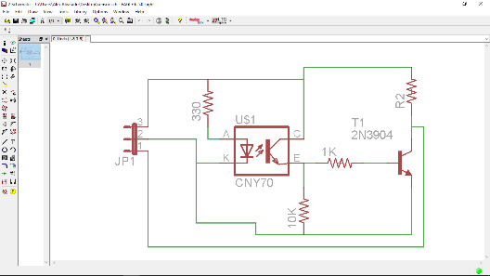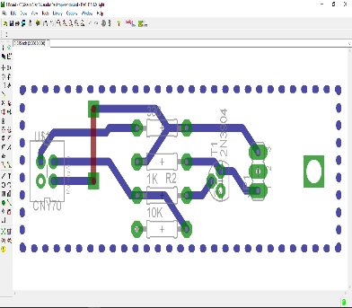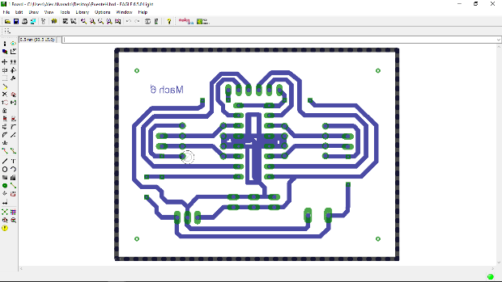

Figure 1

Figure 4

Figure 3

Nuestros diseños de circuito impreso en PCB:

H-bridge: Corresponde a la figure 1.

Sensores: Corresponde a la figure 3.

Nuestros diseños de circuito impreso esquemático:

H-bridge: Corresponde a la figure 2.

Sensores: Corresponde a la figure 4.

# Conclusiones

## Se ha demostrado como elaborar un carro seguidor de linea y que componentes usar para su buen funcionamiento.

## Se vio a que haciendo buenos ajustes y calibraciones el carro trabaja de una manera muy buena.

## Se ha seguido con los requisitos correspondientes de que sea hardware y software libre por los lineamientos de la competencia.

##### Referencias

1. Toledo, WordPress, Sensor de infrarrojos CNY70 como entrada digital [online]. Disponible en: http://www.tecnosefarad.com/2014/03/sensor-de-infrarrojos-cny70-como-entrada-digital/
2. Kushagra, EngineersGarage, Ic L293D [online]. Disponible en: https://www.engineersgarage.com/electronic-components/l293d-motor-driver-ic
3. Veloso, Tools, Regulador de voltaje del Lm7805 [online]. Disponible en: <http://www.electrontools.com/Home/WP/2016/03/09/regulador-de-voltaje-7805//>